|  |  |
| --- | --- |
| ICS | 65.020.40 |
| CCS | P 53 |

团体标准

T/CASMES XXX—2023

装配式整体卫生间施工技术规程

Technical specification for construction of prefabricated integrated bathroom

（征求意见稿）

xxx -xx - xx发布

xxx -xx - xx实施

中国中小企业协会 发布

1. 目次

目次 I

前言 II

1 范围 3

2 规范性引用文件 3

3 术语和定义 3

4 材料 4

5 生产运输 4

6 施工安装 5

6.1 一般规定 5

6.2 安装准备 5

6.3 装配安装 6

6.4 成品保护 8

7 质量检验 8

1. 前言

本文件按照GB/T 1.1—2020《标准化工作导则 第1部分：标准化文件的结构和起草规则》的规定起草。

本文件由浙江国蓬建设有限公司提出。

本文件由中国中小企业协会归口。

本文件起草单位：。

本文件主要起草人：。

装配式整体卫生间施工技术规程

1. 范围

本文件规定了装配式整体卫生间的材料、生产运输、施工安装及质量检验的技术要求。

本文件适用于装配式整体卫生间的现场施工及质量检验。

1. 规范性引用文件

下列文件中的内容通过文中的规范性引用而构成本文件必不可少的条款。其中，注日期的引用文件，仅该日期对应的版本适用于本文件；不注日期的引用文件，其最新版本（包括所有的修改单）适用于本文件。

1. 术语和定义

下列术语和定义适用于本文件。

GB/T 13095 整体浴室

GB 50222 建筑内部装修设计防火规范

GB 50325 民用建筑工程室内环境污染控制标准

JG/T 183 住宅整体卫浴间

JGJ/T 331 建筑地面工程防滑技术规程



装配式整体卫生间　assembled bathroom unit

由防水盘、壁板、顶板及支撑龙骨构成主体框架，并与各种洁具及功能配件组合而成的通过现场装配或整体吊装进行装配安装的独立卫生间模块。

防水盘　waterproof plate

具有防水、防滑、防渗漏、排水与承载等功能的底部盘形组件，是整体卫生间的重要组成部分。

安装尺寸　installation size

安装整体卫生间所需的建筑空间尺寸。

外围合墙体　enclosure wall

在整体卫生间外部四周的墙体。

1. 材料
   * 1. 整体卫生间所用材料应符合现行国家标准《建筑内部装修设计防火规范》GB 50222和《民用建筑工程室内环境污染控制标准》GB 50325等的规定；各种洁具及功能配件的性能应符合国家现行相关产品标准的规定。
     2. 金属材料和配件应采取表面防腐蚀处理措施，金属板的切口及开孔部位应进行密封或防腐处理。
     3. 木质材料应进行防腐、防虫处理。
     4. 密封胶的粘结性、环保性、耐水性和耐久性应满足设计要求，并应具有不污染材料及粘结界面的性能，且应满足防霉要求。
     5. 防水盘的性能应符合表1的规定。

表1　防水盘性能

| 项目 | 性能要求 | | 试验方法 |
| --- | --- | --- | --- |
| 挠度(mm) | ≤3 | | 按现行国家标准《整体浴室》GB/T 13095的规定执行 |
| 巴柯尔硬度 | ≥35 | |
| 耐砂袋冲击 | 表面无变形、破损及裂纹等缺陷 | |
| 耐落球冲击 | 表面无裂纹等缺陷 | |
| 耐渗水性 | 无渗漏现象 | |
| 耐酸性 | 外观 | 无裂纹、无分层等缺陷 |
| 巴柯尔硬度 | ≥30 |
| 耐碱性 | 外观 | 无裂纹、无分层等缺陷 |
| 巴柯尔硬度 | ≥30 |
| 耐污染性 | 色差△E≤3.5 | |
| 耐热水性A | 表面无裂纹、鼓泡或明显变色 | |
| 耐热水性B | 表面无裂纹、鼓泡或明显变色 | |
| 防滑性能 | 静摩擦系数COF≥0.60（干态）  防滑值BPN≥60（湿态） | | 按现行行业标准《建筑地面工程防滑技术规程》JGJ/T 331的规定执行 |

* + 1. 整体卫生间的整体性能指标应符合现行行业标准《住宅整体卫浴间》JG/T 183的相关规定。

1. 生产运输
   * 1. 整体卫生间防水盘、壁板、顶板、检修口、连接件和加强件等应在工厂加工完成。
     2. 防水盘的制作工艺应可靠，底盘应无渗漏。
     3. 整体卫生间内部配件在防水盘上的安装孔洞应在工厂加工完成，在壁板和顶板上的安装孔洞宜在工厂加工完成。
     4. 整体卫生间生产完毕，检验合格后应签署出厂合格证，出厂合格证应标注产品编码、制造商名称、生产日期和检验员代码等信息。
     5. 整体卫生间的防水盘、壁板和顶板等部件检查合格后应设置表面标识。
     6. 整体卫生间外包装应在明显部位标注明细清单，其内容应包括:制造商名称、工程名称、产品名称、产品编码及质检人。若有易损坏物件应注明装卸、运输要求。
     7. 包装应便于装卸，包装箱尺寸规格应满足运输的需要
     8. 对带有装饰面层的产品，应采取可靠的保护措施。
2. 施工安装
   1. 一般规定
      1. 整体卫生间施工安装前应结合工程的施工组织设计文件及相关资料制定施工专项方案，宜包括以下内容：

a)　设计布置图、产品型号、材质及特点说明等；

b)　施工安装方案：施工安装人员、机械机具组织调配、现场布置、安装工艺要求、安装顺序、工期进度要求等；

c)　施工安装界面条件：空间尺寸、管线安装预留、现场条件要求等；

d)　施工安装工序的检查、检验要求、成品保护以及质量保证的措施，安全、文明施工及环保措施要求等。

* + 1. 整体卫生间的施工安装应与土建工程及内装工程的施工工序进行整体统筹协调；当条件具备时，整体卫生间宜先于外围合墙体安装。
    2. 整体卫生间批量工程施工前宜先进行样板间的试安装工作。
    3. 整体卫生间的施工现场环境温度不宜低于5℃；当需要在低于5℃环境下安装时，应采取冬期施工措施。
    4. 整体卫生间安装过程中，应对已完成工序的半成品及成品进行保护。
  1. 安装准备
     1. 安装整体卫生间的楼地面、墙面平整度应符合表2的要求。

表2　楼地面、墙面平整度允许偏差

| 项目 | | 允许偏差(mm) |
| --- | --- | --- |
| 楼地面 | 水平 | ±5 |
| 墙面 | 垂直 | ±5 |
| 对角线 | ±10 |

* + 1. 整体卫生间安装前的准备工作应符合下列规定：

a)　整体卫生间产品应进行进场检验，应检查产品合格证、检验报告；

b)　应复核整体卫生间安装位置线，并应在现场做好明显标识；

c)　整体卫生间的安装地面应按设计要求完成施工；

d)　与整体卫生间连接的管线应敷设至安装要求位置，并应检验合格。

* 1. 装配安装

I　现场装配式整体卫生间

* + 1. 现场装配式整体卫生间宜按下列顺序安装：

a)　按设计要求确定防水盘标高；

b)　安装防水盘，连接排水管；

c)　安装壁板，连接管线；

d)　安装顶板，连接电气设备；

e)　安装门、窗套等收口；

f)　安装内部洁具及功能配件；

g)　清洁、自检、报验和成品保护。

* + 1. 防水盘的安装应符合下列规定：

a)　当采用同层排水时，应通过地脚螺栓对防水盘进行调平；

b)　当采用非同层排水时，应设置找平层，且防水盘应与楼板连接可靠，不应出现悬空等现象；

c)　安装完毕后，应有成品保护措施。

* + 1. 排水管的安装应符合下列规定：

a)　预留排水管的位置和标高应准确，排水应通畅；

b)　排水管与预留管道的连接部位应密封处理。

* + 1. 壁板、顶板安装应满足以下要求：

a)　壁板、顶板、防水盘之间应相互连接牢固；

b)　壁板与顶板的组装应按图纸标注顺序进行安装，壁板拼接允许误差应不大于±0.5mm；

c)　壁板和窗台宜通过窗套连接（图1）。

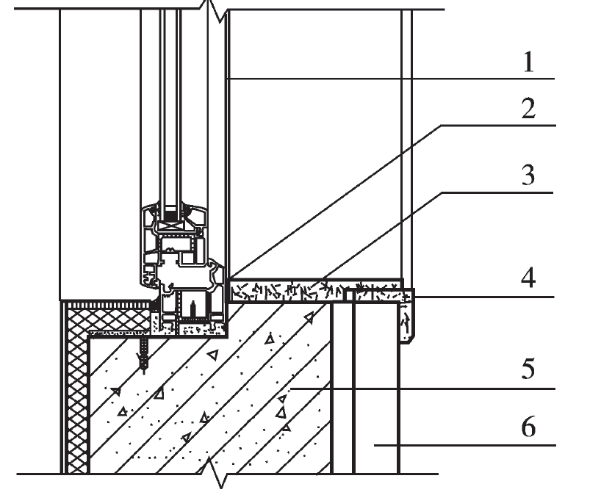

图1　壁板与窗台连接构造示意图

1-窗框；2-密封胶；3-窗台板；4-窗套翻边；5-墙体；6-壁板

* + 1. 给水管的安装应符合下列规定：

a)　当给水管接头采用热熔连接时，应保证所熔接的接头质量；

b)　给水管道安装完成后，应进行打压试验，并应合格；

c)　冷热水管安装应左热右冷、上热下冷，连接方式应安全可靠；

d)　各接口及墙板预留孔应做防水处理。

* + 1. 顶板安装应保证顶板与顶板、顶板与壁板间安装平整、缝隙均匀。
    2. 卫生洁具的安装应符合下列要求：

a)　卫生洁具的安装位置、高度应符合设计要求和相关标准规定；

b)　卫生洁具与防水盘、墙体的连接应牢固，金属固定件应进行防腐处理；

c)　卫生洁具与台面、壁板、防水底盘等接触部位应进行防水处理。

* + 1. 整体卫生间防水盘与管道连接处应进行防水处理，管道与楼板连接处应进行防水处理。
    2. 电气系统的安装应符合下列要求：

a)　灯线、排风扇、插座等电气线路穿套管引至预留接线盒内进行对接；

b)　电气线路应穿管敷设且固定牢靠，线路接头处应进行防水处理；

c)　线路距热水管道不应小于100mm，在热水管道上方不应小于150mm，距给排水、通风管道及设施的平行距离不应小于100mm，各线路之间距离不应小于100mm；

d)　整体卫生间内金属管道、淋浴器等外露导体、卫生间电源插座的PE线以及就近的建筑物钢筋网按设计做好局部等电位连接。

Ⅱ　整体吊装式整体卫生间

* + 1. 整体吊装式整体卫生间宜按下列顺序安装：

a)　将工厂组装完成的整体卫生间，经检验合格后，做好包装保护，由工厂运至施工现场，利用垂直和平移工具将其移动到安装位置就位；

b)　拆掉整体卫生间门口包装材料，进入卫生间内部检验有无损伤，通过调平螺栓调整好整体卫生间的水平度、垂直度和标高；

c)　完成整体卫生间与给水、排水、供暖预留点位、电路预留点位连接和相关试验；

d)　拆掉整体卫生间外围包装保护材料，由相关单位进行整体卫生间外围合墙体的施工；

e)　安装门、窗套等收口；

f)　清洁、自检、报检和成品保护。

* + 1. 整体吊装式整体卫生间应利用专用机具移动，放置时应采取保护措施。
    2. 整体吊装式整体卫生间应在水平度、垂直度和标高调校合格后固定。
  1. 成品保护
     1. 整体卫生间安装应与其他专业合理安排施工工序，避免造成污染和破坏。
     2. 安装施工过程中应做好出墙、出地面给排水管道的防撞保护。
     3. 整体卫生间安装完毕后，应及时办理验收和封闭保护工作，同时应在醒目位置设置保护牌。

1. 质量检验
   * 1. 整体卫生间应在基层质量检验合格后安装，安装过程中应及时进行质量检查、隐蔽工程验收，并应做好自检记录。
     2. 整体卫生间分项工程质量检验应检查下列文件和记录：

a)　设计方案图及设计变更，施工技术交底文件；

b)　主要组成材料的产品合格证书、出厂合格证、性能检验报告；

c)　自检记录、检验批质量检验记录等。

* + 1. 防水盘安装的检查内容、质量要求和检验方法应符合表3的规定。

检验方法：按表3的规定检查。

表3　防水盘安装的检查内容、质量要求和检验方法

| 序号 | 检查内容 | 质量要求 | 检验方法 |
| --- | --- | --- | --- |
| 1 | 防水盘安装 | 防水盘固定牢固，不翘曲、不晃动 | 观察，用调平尺在两端量测 |
| 预留口处应防水密封，地漏、出水口等部位应临时封堵，地漏水封高度≥50mm | 观察，试水观察检查 |
| 2 | 外观 | 表面无污损、无划痕 | 观察 |

* + 1. 壁板、顶板安装的检查内容、质量要求和检验方法应符合表4的规定。

检验方法：按表4的规定检查。

表4　壁板、顶板安装的检查内容、质量要求和检验方法

| 序号 | 检查内容 | 质量要求 | 检验方法 |
| --- | --- | --- | --- |
| 1 | 壁板安装 | 壁板拼缝≤2mm，缝隙均匀、上下平齐、墙角处无开裂现象 | 观察，尺量检查 |
| 垂直度≤3mm，平整度≤2mm，挠度≤6mm | 靠尺检查，拉线、钢尺量最大弯曲处 |
| 壁板接缝处无漏水 | 墙冲水试验 |
| 顶板安装 | 顶板拼缝≤1mm，缝隙均匀 | 观察，尺量检查 |
| 2 | 外观 | 表面无污损、无划痕、无破损、无孔眼 | 观察 |

* + 1. 整体卫生间内部净尺寸应符合设计规定。

检验方法：尺量检查。

* + 1. 龙头、花洒及坐便器等用水设备的连接部位应无渗漏，排水通畅。

检验方法：放水观察；检查自检记录。

* + 1. 整体卫生间面层材料的材质、品种、规格、图案、颜色应符合设计规定。

检验方法：观察；检查产品合格证书、进场检验记录、设计图纸。

* + 1. 整体卫生间所用金属型材、支撑构件应经防锈蚀处理。

检验方法：观察；检查材料合格证书。

* + 1. 整体卫生间的面层材料表面应洁净、色泽一致，不得有翘曲、裂缝及缺损。压条应平直、宽窄一致。

检验方法：观察；尺量检查。

* + 1. 整体卫生间内的灯具、风口和检修口等设备设施的位置应合理，与面板的交接应吻合、严密。

检验方法：观察；检查隐蔽工程检验记录、施工记录及影像记录。

* + 1. 整体卫生间安装的允许偏差和检验方法应符合表5的规定。

表5　整体卫生间安装的允许偏差和检验方法

| 项目 | 允许偏差(mm) | | | 检验方法 |
| --- | --- | --- | --- | --- |
| 防水盘 | 壁板 | 顶板 |
| 内外设计标高差 | 2.0 | / | / | 用钢直尺检查 |
| 阴阳角方正 | / | 3.0 | / | 用200mm直角检测尺检查 |
| 立面垂直度 | / | 3.0 | / | 用2m垂直检测尺检查 |
| 表面平整度 | / | 3.0 | 3.0 | 用2m靠尺和塞尺检查 |
| 接缝高低差 | / | 1.0 | 1.0 | 用钢直尺和塞尺检查 |
| 接缝宽度 | / | 1.0 | 2.0 | 用钢直尺检查 |